
SERVIÇO NACIONAL DE APRENDIZAGEM COMERCIAL – SENAC
ASSISTENTE DE PESSOAL

PEDRO DA COSTA LOPES
VITÓRIA IZABELI SANTOS lima

PROJETO INTEGRADOR:

Londrina
2024

pedro da costa lopes
vitória izabeli santos lima

projeto integrador:

Trabalho apresentado ao Curso de Informatica - Serviço Nacional de Aprendizagem Nacional – SENAC, para a disciplina Projeto Integrador.

Orientador: Prof. Lucimara Borges e Prof. Isadora Almeida

Londrina
2024

sumário
1 INTRODUÇÃO 2

2 DESENVOLVIMENTO 2
2.1 Pesquis – 2
2.1.1 Caso de Uso – 2
2.1.1.1 Diagrama de Classe – 2
2.1.1.1.1 Desenvolvimento do Site – 2

3 CONCLUSÃO 2

REFERÊNCIAS 2

INTRODUÇÃO

O projeto desenvolvido consiste em um aplicativo denominado “GreenLife”, com foco no desenvolvimento sustentável. O GreenLife disponibiliza um sistema de pontos que podem ser trocados por recompensas, além de oferecer mapas interativos para a coleta de resíduos, atualizações de notícias sobre sustentabilidade e um espaço destinado ao feedback dos utilizadores.
O principal objetivo é proporcionar uma experiência agradável e intuitiva. O aplicativo será acessível, possibilitando que os usuários participem de desafios de maneira prática e segura. A satisfação dos utilizadores é uma prioridade, e a coleta de opiniões será uma prática contínua ao longo do desenvolvimento do projeto.

DESENVOLVIMENTO

Pesquisa de Campo
Optamos por utilizar a pesquisa observacional como a abordagem mais apropriada para estabelecer uma base sólida sobre as tendências atuais no campo da sustentabilidade. Analisamos detalhadamente diversos aplicativos similares para identificar características comuns e , como o uso de paletas de cores semelhantes e a inclusão de funcionalidades motivacionais. Nosso diferencial no GreenLife inclui um mapa com pontos de coleta, onde os usuários podem localizar facilmente locais para reciclagem e descarte de resíduos, a conversão de pontos de coleta em brindes para incentivar a participação ativa, e um blog com especialistas em sustentabilidade que oferece feedbacks e informações atualizadas. Esse processo nos permitiu determinar a abordagem mais acessível e eficaz para o público-alvo do GreenLife.

Caso de Uso

Ao abrir o aplicativo GreenLife, o usuário é recepcionado pela logomarca do aplicativo e pelos nomes dos desenvolvedores. Após alguns segundos, ele é redirecionado para a página inicial, onde pode acessar diversas funcionalidades, tais como a página de pontos, o blog, os pontos de coleta, os desafios e o perfil pessoal.
Na aba de pontos, o usuário pode visualizar seu carrinho e os brindes disponíveis para resgate, adicionando-os ao carrinho conforme sua preferência. O blog é exclusivamente mantido por especialistas na área, que publicam notícias e dicas sobre sustentabilidade.
A seção de pontos de coleta fornece informações sobre os locais onde o usuário pode levar seus itens para serem reciclados de forma segura e sustentável. Na aba de desafios, o usuário pode visualizar os desafios disponíveis para completar. Ao concluir um desafio, ele recebe pontos, que podem ser usados futuramente para resgatar recompensas, e pode fornecer feedback sobre sua experiência ao completá-lo.
Por fim, na seção de perfil pessoal, o usuário pode conferir seus dados armazenados em nosso banco de dados e atualizá-los, se necessário.
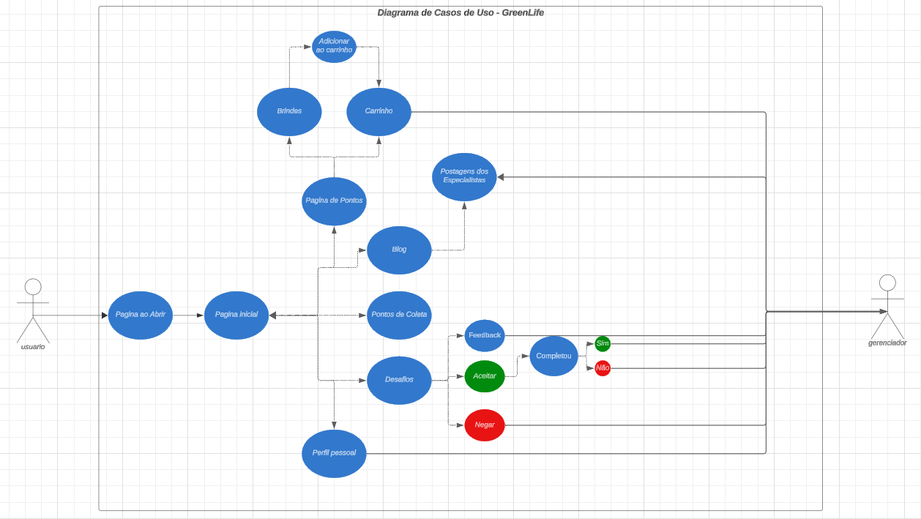

Diagrama de Classe
No diagrama de classe colocamos todas as funções do aplicativo, especificando o que cada função vai fazer, por exemplo: a função “resgatar” é dentro de brindes, que irá proporcionar a visualização e o resgate do produto.
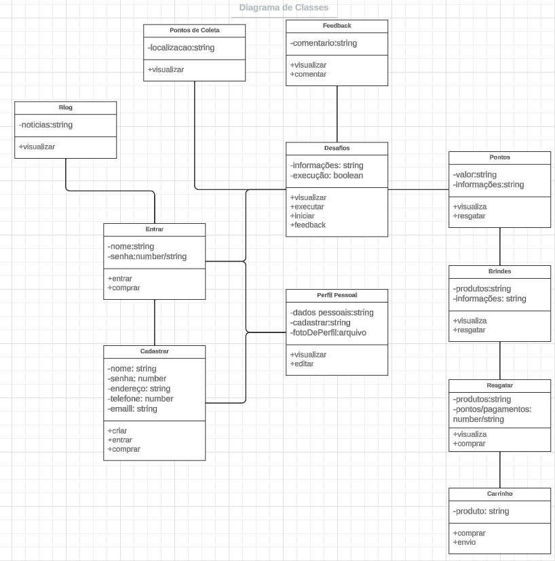

Desenvolvimento do aplicativo
A logo foi desenvolvida com um conceito minimalista, visando a simplicidade e clareza. A intenção é que, ao visualizar o símbolo, o usuário reconheça imediatamente o aplicativo. O nome "GreenLife" traduz-se como "vida verde", e o ícone faz alusão a uma planta, reforçando a temática de sustentabilidade. Toda a identidade visual utiliza a cor verde, simbolizando o compromisso com a sustentabilidade e a preservação ambiental.
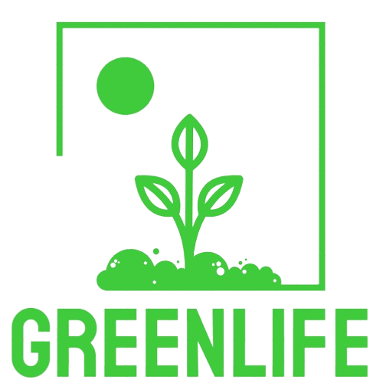

A tela inicial do aplicativo "GreenLife" apresentará a logomarca centralizada, seguida pelos nomes dos desenvolvedores dispostos logo abaixo. Esta página será exibida ao usuário por aproximadamente 1 segundo, proporcionando uma introdução elegante e concisa ao aplicativo.
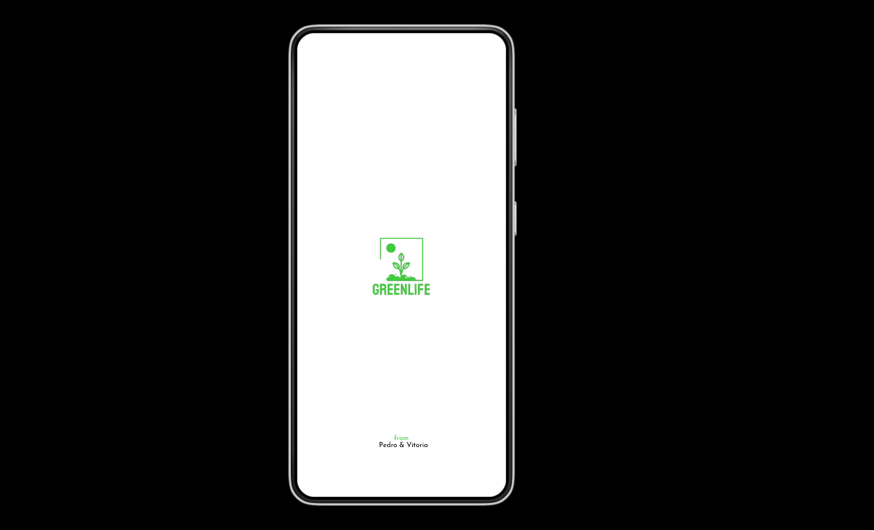

Após sair da página inicial, o usuário será direcionado para a página principal, onde poderá acessar todas as funcionalidades do aplicativo. Nesta página, serão exibidos os pontos acumulados pelo usuário, o desafio do dia, notícias relacionadas ao meio ambiente, além de um menu que permite o acesso às seções de desafios, blog, pontos de coleta e dados pessoais.
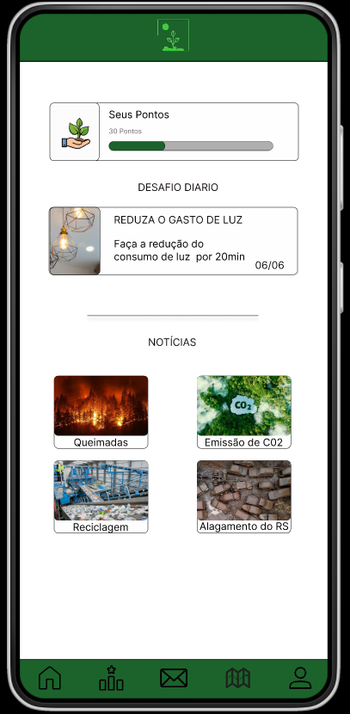

Para acessar a página de brindes, o usuário deve clicar em seus pontos na página principal. Nesta página, serão exibidos os produtos disponíveis para troca utilizando os pontos acumulados.
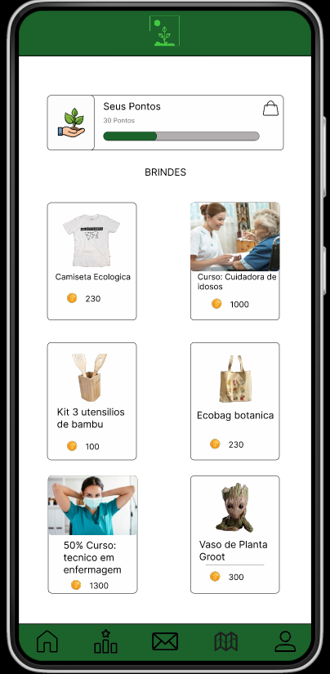
A página de desafios apresentará uma variedade de desafios, oferecendo ao usuário diversas opções para escolher.
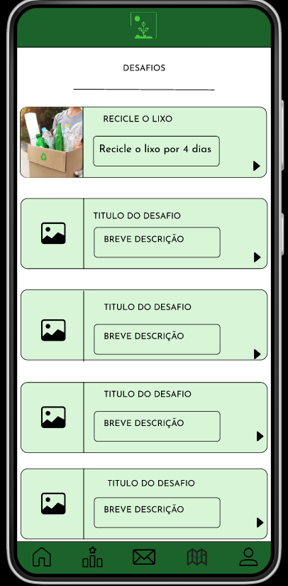
Os usuários terão a oportunidade de registrar suas experiências ao completar os desafios por meio de um sistema de feedback. Além disso, terão acesso ao blog, onde especialistas discutirão temas relacionados à sustentabilidade.

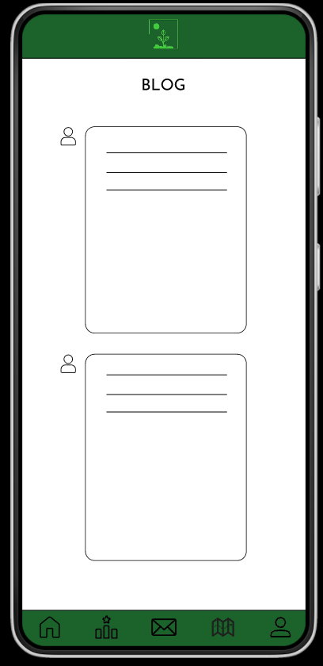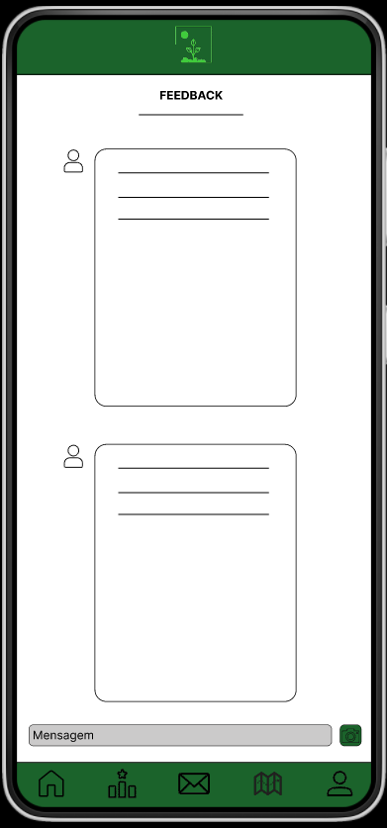
O usuário terá acesso ao mapa com os pontos de coleta para os desafios que envolvem a coleta de resíduos.
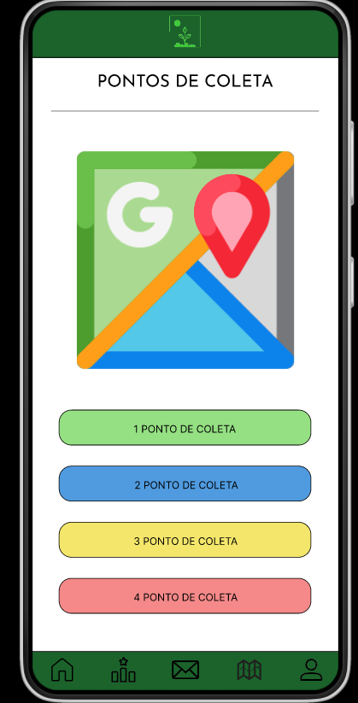
A página de dados do usuário exibirá as informações pessoais, caso o usuário já esteja cadastrado. Caso o usuário ainda não esteja cadastrado, será possível realizar o cadastro diretamente nesta página. Além disso, a página apresentará a porcentagem de conclusão dos desafios e a porcentagem de pontos acumulados.
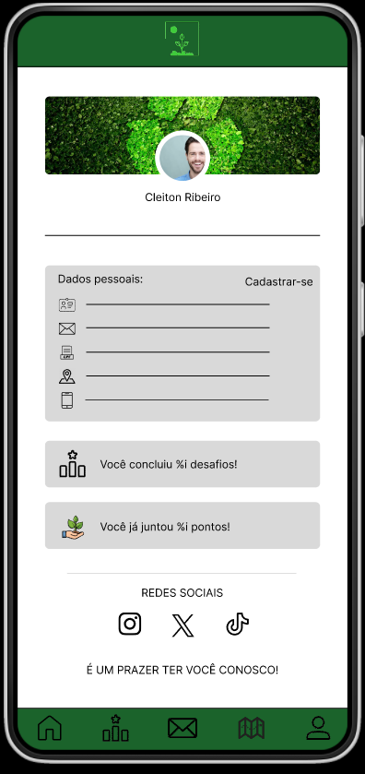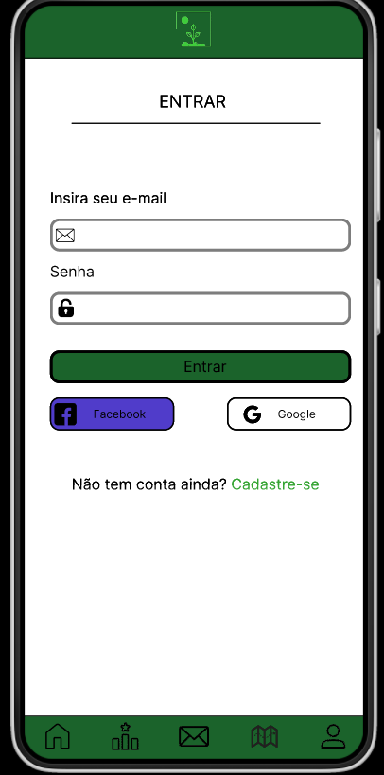
Os usuários irão poder editar seus dados e conferir quantos desafios e pontos acumulou durante toda a sua experiencia no GreenLife, tendo a opção de criar ou entrar em outras contas.

Conclusão
Concluímos, a escolha pela pesquisa observacional permitiu estabelecer uma compreensão sólida das tendências e funcionalidades mais eficazes no campo da sustentabilidade, direcionando o desenvolvimento do aplicativo GreenLife. Ao analisar aplicativos similares, foi possível identificar elementos-chave, como o uso de paletas de cores e funcionalidades motivacionais, e desenvolver um diferencial competitivo por meio de funcionalidades exclusivas, como o mapa de pontos de coleta, a conversão de pontos em brindes e o blog especializado.
A abordagem centrada no usuário garantiu que o GreenLife não apenas atendesse às expectativas do público-alvo, mas também oferecesse uma experiência intuitiva e envolvente. A ênfase na sustentabilidade, refletida na identidade visual minimalista e na cor verde predominante, reforça o compromisso do GreenLife com a preservação ambiental. Assim, o aplicativo não apenas promove práticas ecológicas, mas também engaja os usuários a participarem ativamente na construção de um futuro mais sustentável.
Dessa forma, o GreenLife posiciona-se como uma ferramenta valiosa no incentivo a práticas sustentáveis, oferecendo uma plataforma acessível e eficaz para a comunidade, contribuindo para um impacto positivo no meio ambiente e na sociedade.

referências
Aplicativo Desafio Ambiental
Aplicativo Earth Hero: Ação Climatica

